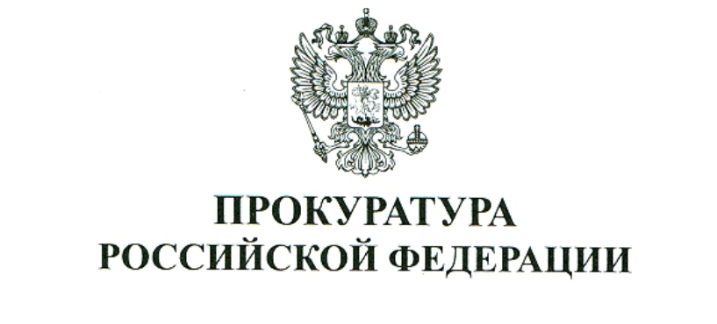  
ЧИТИНСКИЙ ТРАНСПОРТНЫЙ ПРОКУРОР РАЗЪЯСНЯЕТ

**Об ответственности за преступления, связанные с диверсионной деятельностью**

Диверсионная деятельность является одним из опаснейших способов уничтожения предметов материального мира, содержит реальные риски жизни и здоровью населения, представляя угрозу безопасности общества. В условиях, когда проводится специальная военная операция, страна остается открытой для въезда иностранных граждан, идет поток беженцев, диверсионная деятельность представляет реальную угрозу безопасности государства, поскольку ориентирована на дестабилизацию или полное уничтожение предприятий военно-промышленного комплекса, объектов транспортной инфраструктуры и иных объектов жизнеобеспечения населения.

Методы диверсии - поджоги, взрывы, использование иных средств разрушения – не связаны с военными действиями. Цель их совершения: причинение максимально возможного физического и экономического вреда, который прямо или опосредованно должен сказаться на обороноспособности страны и повлиять на жизнедеятельность населения. В любом случае диверсионные действия носят разрушительный характер и представляют повышенную общественную опасность.

К диверсии относятся совершение взрыва, поджога или иных действий, направленных на разрушение или повреждение предприятий, сооружений, объектов транспортной инфраструктуры и транспортных средств, средств связи, объектов жизнеобеспечения населения либо нанесение вреда здоровью людей и (или) компонентам природной среды, если эти действия совершены в целях подрыва экономической безопасности и (или ) обороноспособности Российской Федерации.

Указанные действия квалифицируются по ч. 1 ст. 281 УК РФ, которая устанавливает наказание от 10 до 20 лет лишения свободы.

Если вышеперечисленные действия совершены группой лиц по предварительному сговору или организованной группой, повлекли причинение значительного имущественного ущерба либо наступление тяжких последствий, были сопряжены с посягательством на объекты федерального органа исполнительной власти или обороны, Вооружённых Сил РФ, войск национальной гвардии РФ, органов госвласти, привлекаемых для выполнения отдельных задач в области обороны, а также объекты топливно-энергетического комплекса и организаций оборонно-промышленного комплекса (ч. 2 ст. 281 УК РФ), наказание может быть назначено на срок от 12 до 20 лет лишения свободы.

Если действия, перечисленные в. 1 и 2 ст. 281 УК РФ, были сопряжены с посягательством на объекты использования атомной энергии, потенциально опасные биологические объекты либо с использованием ядерных материалов, радиоактивных веществ или источников радиоактивного излучения либо ядовитых, отравляющих, токсичных, опасных химических веществ или патогенных биологических агентов, либо повлекли смерть человека, наказание назначается от 15 до 20 лет лишения свободы или пожизненное лишение свободы.

Федеральным законом от 29.12.2022 № 586 криминализированы иные действия, связанные с диверсионной деятельностью, в частности, содействие, обучение диверсионной деятельности и ряд других.

Так, согласно ст. 281.1 УК РФ уголовная ответственность наступает за содействие диверсионной деятельности, а именно склонение, вербовку или иное вовлечение лица в совершение хотя бы одного из преступлений, предусмотренных данной статьей, вооружение или подготовка лица в целях совершения указанных преступлений, а равно финансирование диверсии.

Такие действия наказываются на срок от 8 до 15 лет лишения свободы, или пожизненным лишением свободы.

Если они совершены с использованием служебного положения – 10 до 20 лет лишения свободы или пожизненным лишением свободы.

Пособничество в совершении хотя бы одного из преступлений, перечисленных в ст. 281 УК РФ, наказывается лишением свободы на срок от 10 до 20 лет.

За организацию совершения противоправных деяний, предусмотренных ст. 281 УК РФ, или руководство их совершением, а равно организацию финансирования диверсии или руководство реализацией преступного умысла, а равно финансирование диверсии предусмотрено наказание в виде лишения свободы сроком от 15 до 20 лет либо пожизненное лишение свободы.

Прохождение лицом обучения, заведомо для обучающегося проводимого в целях осуществления диверсионной деятельности либо совершение хотя бы одного из преступлений, предусмотренных ст. 281 УК РФ, квалифицируется по ст. 281.2 УК РФ и наказывается лишением свободы на срок от 15 до 20 лет или пожизненным лишением свободы.

Обучением признается, в том числе, приобретение знаний, практических умений и навыков в ходе занятий по физической и психологической подготовке, при изучении способов совершения диверсионных преступлений, правил обращения с оружием, взрывными устройствами, взрывчатками, а также иными веществами и предметами, представляющими опасность для окружающих.

Состав преступления по ст. 281.3 УК РФ предусматривает ответственность за организацию диверсионного сообщества и участие в нём.

Диверсионное сообщество – устойчивая группа людей, заранее объединившихся в целях осуществления диверсионной деятельности либо для подготовки или совершения одного, или нескольких преступлений индивидуальной направленности, а также иных преступлений в целях пропаганды, оправдания поддержки диверсии.

Создание такого сообщества, а равно руководство его структурными подразделениями влечёт наказание в виде лишения свободы сроком от 15 до 20 лет или пожизненно.

Участие в диверсионном сообществе также является преступлением, которое предусмотрено ч. 2 ст. 281. 3 УК РФ и наказывается лишением свободы от 5 10 лет лишения свободы.

Лицо, совершившее преступление согласно одной из вышеперечисленных статей, в случае сообщения органам власти о совершенном преступлении, способствовании его пресечению и раскрытию освобождается от уголовной ответственности (примечание к ст.ст. 281.1-281.3 УК РФ).

**Читинская транспортная прокуратура**  
**Забайкальский край, г. Чита**  
**ул. Костюшко-Григоровича, 27**  
**+7 (3022) 32-43-37**